

Cartago, 16 de octubre de 2024

PERMISO SALIDA A LA COMUNIDAD

Yo identificado con el número de cedula expedida en el municipio de , como acudiente del estudiante identificado con el documento de identidad número autorizo su participación en la salida a la comunidad que se llevara a cabo el día miércoles 17 de octubre del 2024 en el horario de 2:00 pm a 4:40 pm, dicha actividad se realizara en el “Fundación Teresita Cardenas”,el lugar de encuentro va ser en tránsito desede este lugar y en campañia del personal voluntario se desplazaran al lugar, una vez finalice la actividad podrán recoger al estudiante nuevamente en tránsito, Esta actividad se realizara en convenio con la cruz roja además que tiene como objetivo cumplir con uno de los requisitos para culminar con el proceso de labor social de la Cruz Roja de la juventud.

Ante cualquier inquietud no dude en comunicarse de inmediato al número celular 3145351793 LUIS SEBASTIAN URBANO LUNA referente de labor social, o e-mail: pse.cruzrojacartago@gmail.com. Quedo atento ante cualquier solicitud o aclaración, agradezco el tiempo prestado.

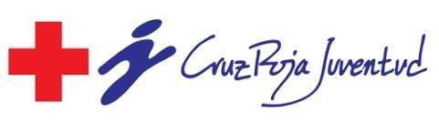
Firma acudiente Cedula: Celular:

